Утверждено
Генеральный директор ООО «Бельворс»
____________ Казак Я.И.

Инструкция по использованию пластикового бордюра ГеоПластБорд

Оглавление
Область применения 2
Установка бордюров 3
1. Подготовка грунта 3
2. Как сделать изгибы 3
3. Установка 4
4. Крепление секций бордюра между собой. 4
5. Формирование приствольных кругов. 5
6. Формирование угла 90 градусов. 6
7. Формирование дорожек. 6

Область применения

Пластиковый садовый бордюр ГеоПластБорд предназначен для:

- Создания невидимых, но четких границ любой формы;
- Разделения зон с разным наполнением;
- Укрепления без бетонирования края дорожек, тропинок, отмосток;
- Моделирования приствольных кругов вокруг деревьев, кустарников, любимых цветов;
- Удержания края резиновых покрытий детских площадок.
- Создания и поддержания цветников, клумб, альпийских горок
- Для монтажа фигурных клумб и надписей;
- Защиты посадок от триммера

Установка бордюров

- Подготовка грунта
В месте установки бордюра при необходимости снять дерн.
Выровняйте и уплотните грунт на месте установки пластиковых бордюров.

Важно!
Чем ровнее и плотнее грунт в месте установке – тем проще производить монтаж поребрика.

- Как сделать изгибы

Для моделирования изогнутых линий, обрезают или пропиливают укрепляющие перемычки пластикового бордюра. Это можно сделать с помощью кусачек, ножниц, ножа, пилы, болгарки.
Благодаря замкам на торцах каждой секции бордюры можно соединять в любую длину

Важно!
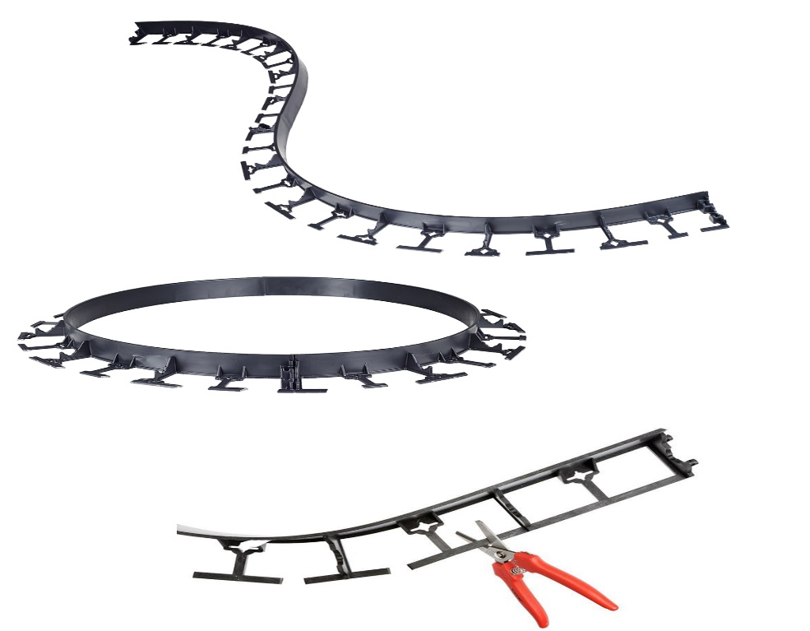
Из одной секции длиной в 1 метр, формируется окружность диаметром 32 сантиметра, подходящая для отделения саженцев от газона и для безопасной уборки травы.

- Установка

Поребрик прибивают пластиковыми или металлическими гвоздями:
На прямой линии используют 3 крепежа на метр;
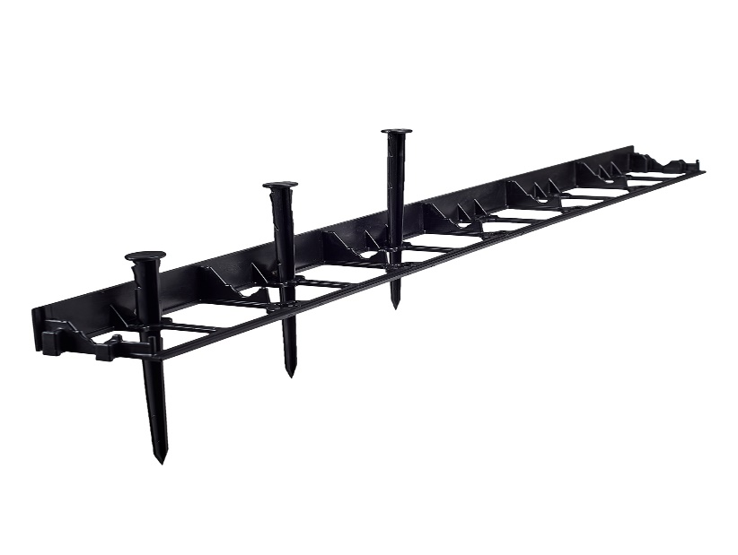
На изогнутых линиях – 4 крепежа на метр;
Под брусчатку, плитняк, тротуарную плитку 5-6 крепежей на метр
Для крепления бордюра на бетонное основание используются дюбель-гвозди

- Крепление секций бордюра между собой.

Между собой бордюр скрепляется торцевыми замками «двойной ласточкин хвост». Крепление секций исключает возможность смещения бордюра в месте стыков. Для соединения бордюров на мягком грунте подкладывайте дощечку в момент соединения двух секций.

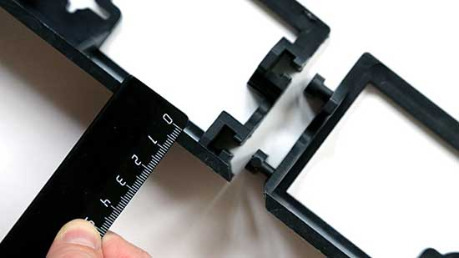
- Формирование приствольных кругов.

Бордюр ГеоПластБорд легко сворачивается в круг. А благодаря торцевым замкам – круг становится цельным.
Чтобы сформировать круг, надо разрезать на бордюре все перемычки.
Из одной секции бордюра получается приствольный круг диаметром 32 сантиметра, из двух секций бордюра получается круг диаметром 64 сантиметра, из трёх секций получается круг диаметром 95 сантиметров и тд.
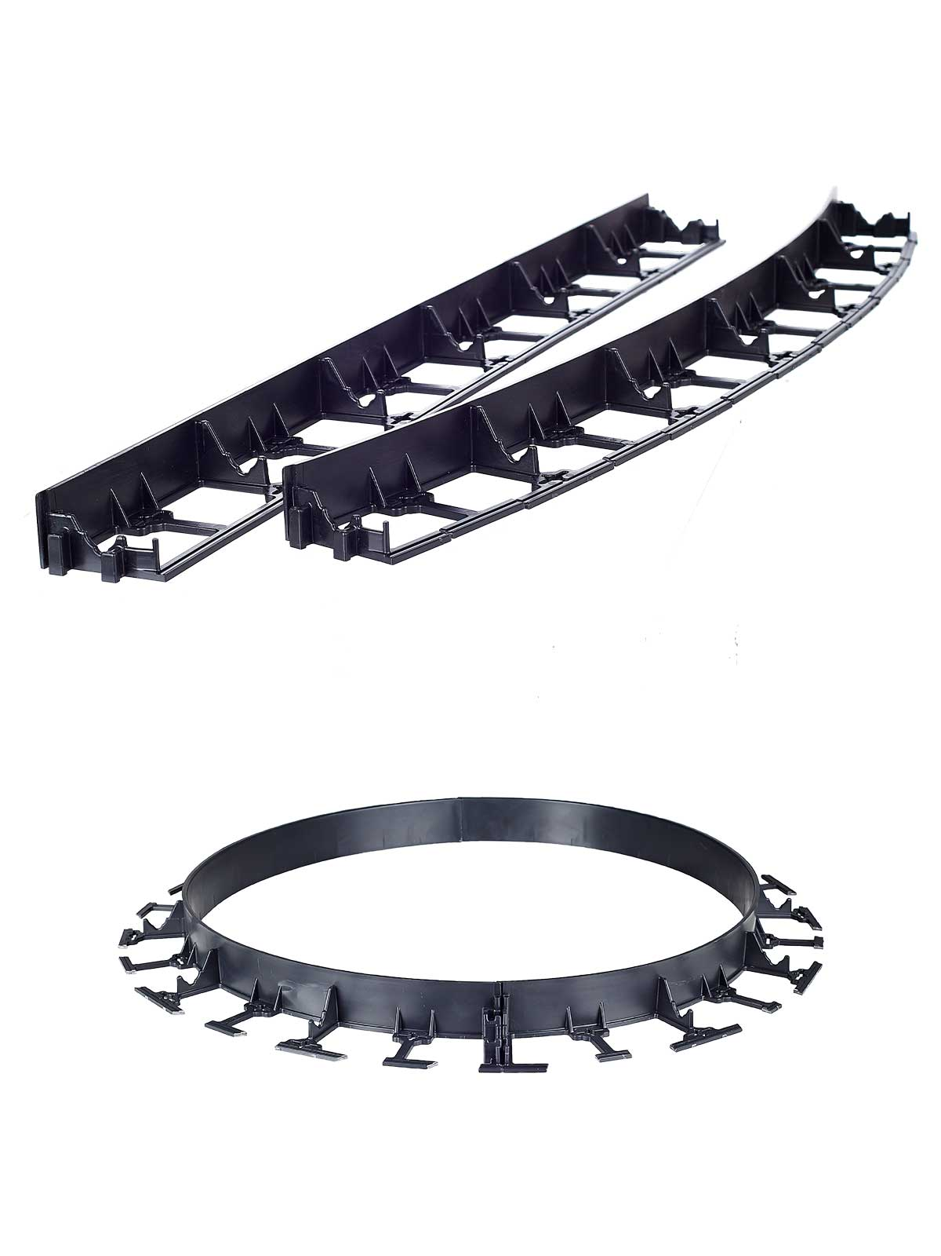
При формировании приствольного круга из одной секции бордюра горизонтальную часть бордюра нужно устанавливать наружу круга, из двух секций и более – горизонтальную часть бордюра можно устанавливать, как наружу, так и внутрь.

,
- Формирование угла 90 градусов.

Для формирования угла 90 градусов, необходимо в месте изгиба нагреть бордюр строительным феном и когда бордюр станет пластичным, придать ему необходимую форму.
Так же сформировать прямой угол можно поставив две секции бордюра перпендикулярно друг другу

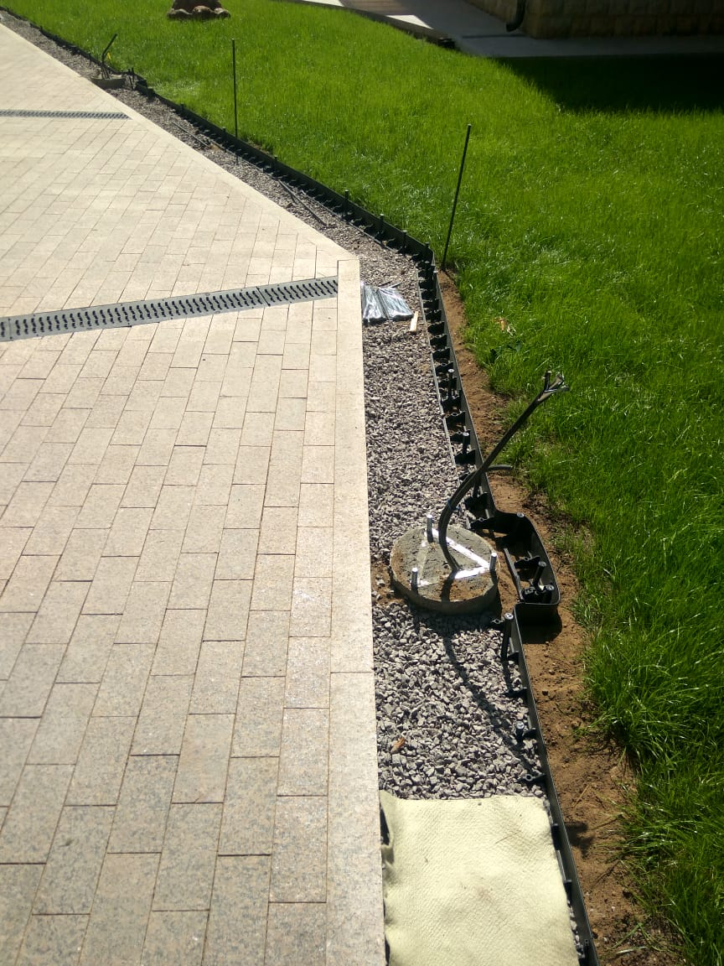

- Формирование дорожек.

При формировании дорожек, установку бордюра производят гладкой стороной к плитке/брусчатке – крепежом под газон или засыпку. Конструктивная особенность (рёбра жёсткости и торцевые замки), не позволяют убрать замки и крепеж под плитку.
Бордюр необходимо установить таким образом, чтобы его верхняя кромка была минимум на 5 мм ниже верхней кромки плитки/брусчатки.

В результате проведённой работы, визуально бордюр будет не заметен.

